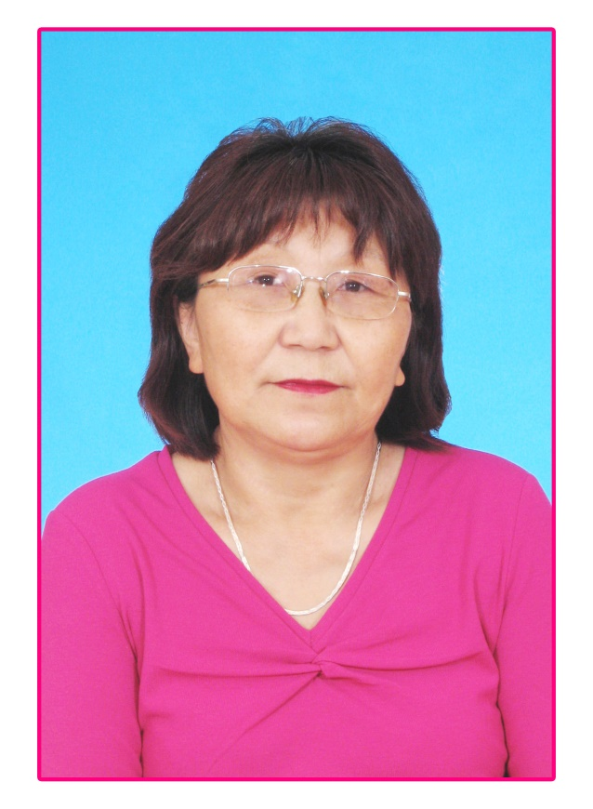
ФИО: Оргаева Александра Владимировна
Дата рождения: 11 декабря 1952 г.
Место рождения: Красноярский край, Ужурский район, с. Ужум.
Образование: высшее, Калмыцкий государственный университет, 1978 г.
Должность: учитель калмыцкого языка и литературы
Место работы: МКОУ «Яшкульская многопрофильная гимназия им. Хаглышевой Е.К.» Стаж работы: 44 года

Краткая биографическая справка
Оргаева Александра Владимировна в 1957 году вернулась вместе с родителями в родное село Цаган Нур Калмыцкой АССР. Выросла в многодетной семье, отец, участник Великой Отечественной войны, умер рано от боевых ран. Мать растила семерых детей одна. После окончания Цаганнурской средней школы, как одна из старших детей, Александра Владимировна осталась работать в родном овцесовхозе «Приозерный», чтобы помочь матери растить младших. По наставлению матери, которая желала дать образование всем детям, в 1970 году уехала работать в г. Элиста. С детства Александра Владимировна очень любила читать, устроилась работать в Республиканскую библиотеку им. Амур Санана, библиографом. В 1973 году поступает учиться на отделение калмыцкой филологии КГУ, которое закончила в 1978 году. Александра Владимировна по распределению приехала работать в с.Яшкуль Яшкульского района учителем калмыцкого языка и литературы в Яшкульскую среднюю школу № 1.Вот уже 44 года Александра Владимировна служит на ниве просвещения, обучает и выпускает не одно поколение яшкульских детей, прививает им интерес и любовь родной культуре, языку и традициям.

Основные направления деятельности
Любовь к профессии, детям, творческое отношение к делу, постоянный поиск новых форм и методов обучения характеризуют Оргаеву Александру Владимировну. Александра Владимировна - настоящий знаток и носитель калмыцкого языка, культуры, учитель-методист, отличающийся высокой педагогической эрудицией, научным складом ума. Личность учителя, педагогическое мастерство способствуют созданию на уроках атмосферы творческого сотрудничества. Каждый урок Оргаевой А.В. отличается новизной и продуманностью. Педагог активно использует уроки-полилоги, уроки с адаптированными текстами, уроки-конкурсы, уроки-исследования, которые отличаются глубоко продуманной организацией и практической направленностью. На своих уроках учитель воспитывает у обучающихся любовь к родному языку, формирует знание традиций и обычаев, культуры и истории калмыцкого народа. Умелое применение новых технологий, использование современных методов обучения позволяет учителю добиваться высокого уровня знаний. Среди учеников Александры Владимировны много талантливых и творческих детей, они активно участвуют в предметных олимпиадах, выступают на конференциях, принимают участие в конкурсах творческих работ различного уровня. Обучающиеся Оргаевой А.В. неоднократно становились победителями и призерами муниципального этапа региональной олимпиады школьников по предметам этнокультурной направленности: по калмыцкому языку и литературе в 2018 году - Орусов Н., Пюгинов С., 2019г. – Манкирова В., Мартунов Б., 2020г - Мартунов Б., Пюгинов С., 2021г - Абушаев К., Пюгинов С., 2023 году - Пюгинов Санчир, 11а класс, Абушаев К., 8б класс, Гаряев Б., 8б класс, в этом году - признаны призерами региональной олимпиады Абушаев К., 8б класс, Гаряев Б., 8б класс.
Александра Владимировна успешно вовлекает обучающихся в учебно – исследовательскую деятельность. В 2020 году Манкирова В. стала победителем районной научно-практической конференции «Первые шаги в науку», призером республиканской конференции «Бичкн Төрскм» в секции «Этнография». В 2021 году Бембеев А., Ахмеева А. - победители районной конференции «Бичкн

Төрскм», в республиканском туре конференции Бембеев А. признан победителем. Фольклорный коллектив «Теегин очн» под руководством Александры Владимировны стал победителем в региональном этапе всероссийского детского фестиваля народной культуры «Наследники традиций» 2021 году, призером регионального этапа в 2022 году. В этом учебном году ученики Александры Владимировны Пюгинов С.,11а класс Абушаев К., Баджаева А., 8б класс стали победителями Республиканской квест игры «Операция «Джангар»
Многие годы Александра Владимировна являлась руководителем школьного музейного зала «Этнография». В 2021 она стала призером в республиканском этапе Всероссийского конкурса школьных музеев в РФ. Александра Владимировна создала учебно- методическое пособие для обучения учащихся.
Оргаева А.В. - активный пропагандист калмыцкого языка, инициатор и организатор многих внеклассных мероприятий. Учитель выступает перед родителями на заседаниях гимназического клуба «Родной язык», открытых педсоветах. Продуманная логика уроков, использование разнообразных приемов, направленных на формирование коммуникативных, информационных и личностных компетенций обучающихся, позволяют Александре Владимировне добиваться стабильных учебных достижений обучающихся: качество знаний по предметам калмыцкий язык и калмыцкая литература составляет 70%.
Педагог Оргаева А.В. пользуется заслуженным авторитетом у коллег, обучающихся, родителей. За многолетний и добросовестный труд неоднократно награждалась почетными грамотами, дипломами, в 2022 году удостоена звания
« Заслуженный учитель Республики Калмыкия» .
Перечень присужденных наград:
1. Почетная грамота Яшкульского районо за успехи в воспитании и обучении (1983 год)
2. Почетная грамота Яшкульского районо за достигнутые успехи в воспитании и обучении, в честь Дня Учителя (1983 год)
3. Почетная грамота Республиканского комитета профсоюзов работников образования (30.08.1989 г.)

4. Благодарность Республиканского общества « Знание» за активное участие в лекционной пропаганде (1989 г.)
5. Почетная грамота Народного образования РСФСР за успешную работу по обучению и воспитанию учащихся (14.04.1989 г.)
6. Диплом призера районного конкурса « Учитель года Калмыкии» (1991 г.)
7. «Отличник народного просвещения» (29.06.1994 г.)
8. Диплом победителя конкурса «Келни билг» - в номинации «Лучший учитель калмыцкого языка района» (19.04.2002 г.)
9. Премия Президента Калмыкии «Келни билг» в номинации «Лучший учитель калмыцкого языка» - 2002 год
10. Почетная грамота Яшкульского районного муниципального образования за многолетний добросовестный труд в системе образования района (22.08.2004 г.)
11. Диплом победителя республиканского конкурса учебно-методических пособий по калмыцкого языку (Министерство образования Республики Калмыкия, 25.05.2005 г.)
12. Почетная грамота победитель районного конкурса «Лучший учитель 2006 года» в рамках приоритетного национального проекта «Образование» (Управления образованием администрации Яшкулького РМО РК, 05.10.2006 г.)
13. Медаль «Навеки вместе», в честь 400-летия вхождения калмыцкого народа в состав России (05.10.2009 г.)
14. Грамота Федерального агентства по образованию ФЦДЮТиК, научный руководитель дипломанта финала Всероссийского конкурса «Отечество» (19.05.2010 г.)
15. Почетная грамота Председателя Всероссийского педагогического собрания за профессионализм и высокие результаты в педагогической деятельности
(04.04.2011 г.)
16. Памятный знак «За вклад в образование» (Министерство образования и науки РК, 25.09.2019 г.)
17. Сертификат лауреата Федерального фотокаталога «Лучшие педагоги России» - 2020 год

18. Почетная грамота Главы РМО за многолетний добросовестный труд в системе образования района – 2020 год
19. Почетное звание «Заслуженный учитель Республики Калмыкия» (18.08.2022 г.)
20. Благодарность МОН РК и ФГБОУ «Калмыцкий государственный университет «За подготовку участника в номинации «Эссе на калмыцком языке» -2022 год
21.Благодарность Центра по развитию калмыцкого языка за подготовку участника республиканского конкурса « Ээжин келн – эрднь» – 2023 год

Приложение

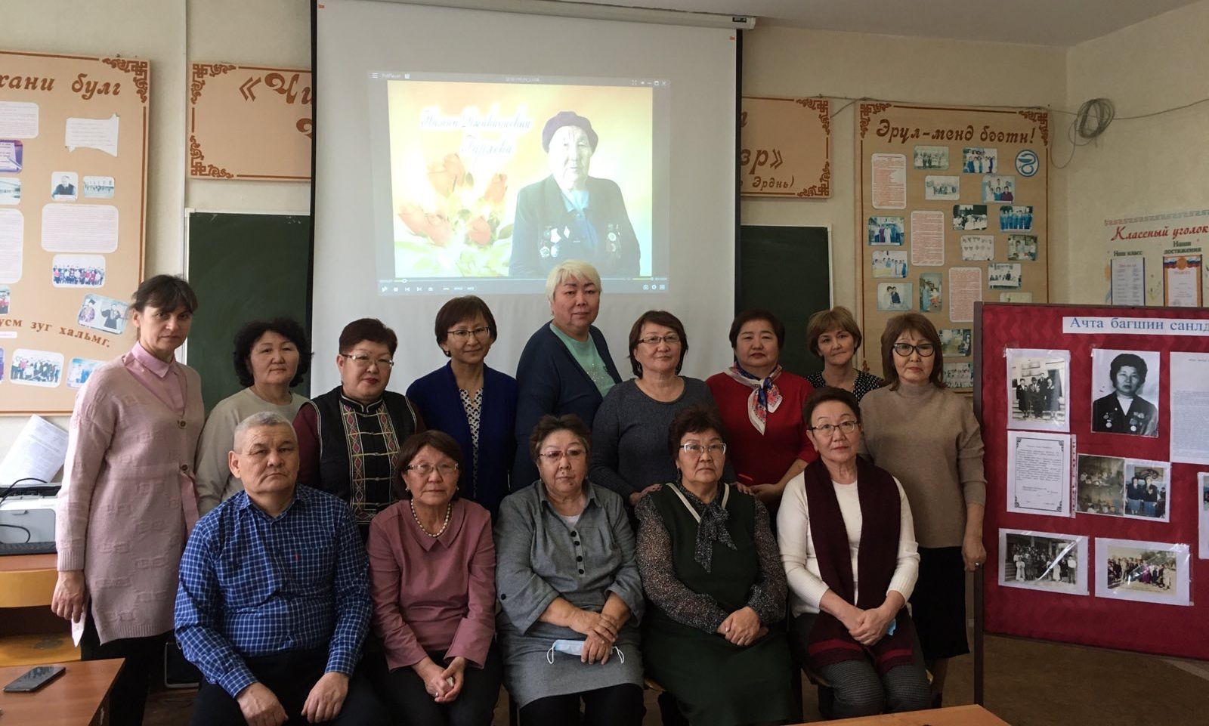
2021 год

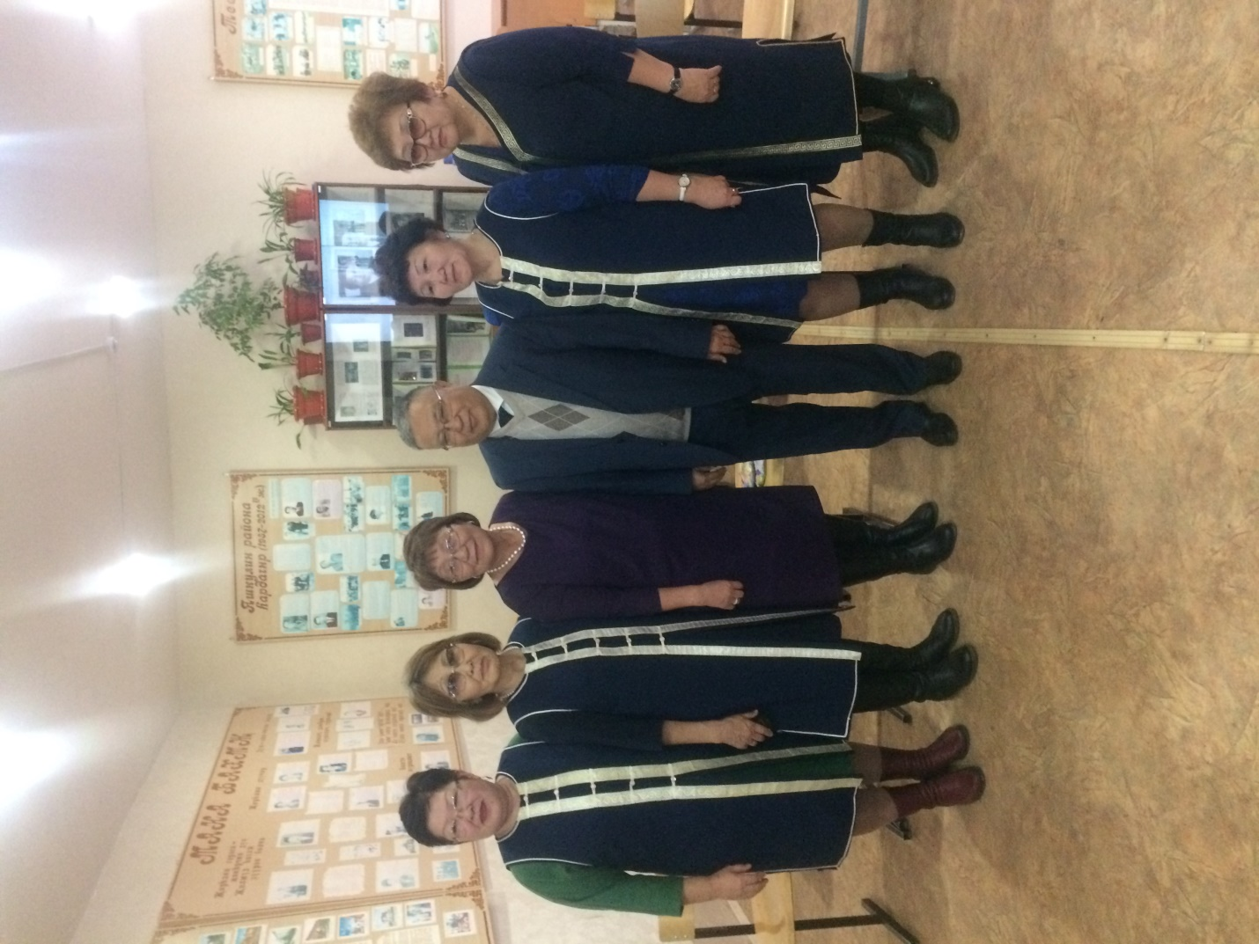
2019 год

